1. Silahkan login kedalam akun google cloud computing kalian masing – masing.
2. Pada GCP Console, di Navigation menu ( ), click storage.
3. Selanjutnya Selanjutnya masuk ke terminal untuk melakukan proses configurasi.
4. Kemudian jalankan perintah gsutil mb seperti berikut untuk membuat bucket.

gsutil mb -l region_or_multi-region gs://bucket_name

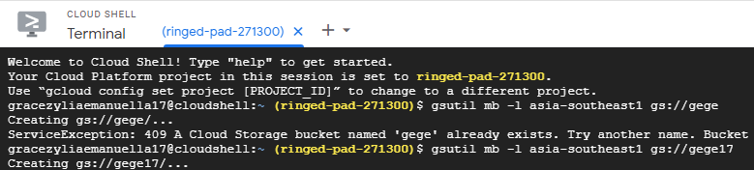

1. Untuk melihat daftar bucket yang ada pada project Anda dan memastikan bahwa bucket Anda sudah terbuat jalankan

gsutil ls

maka hasilnya

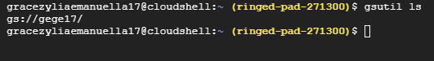

1. Selanjutnya siapkan sendiri gambar yang akan kalian upload dalam bucket, kita akan mengupload sebuah gambar pada bucket dengan mengklik pada dibawah ini

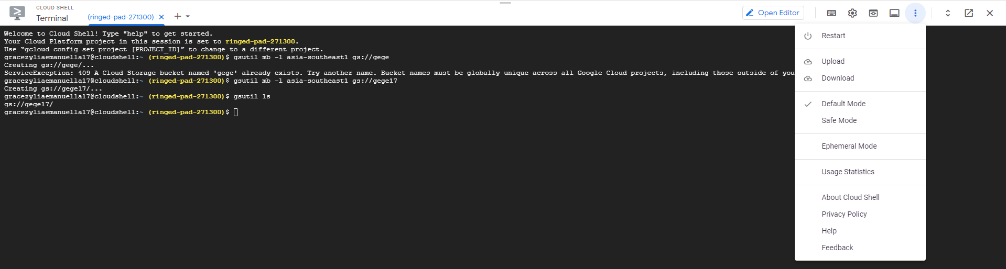

1. Selanjutnya silahkan memilih file yang anda upload dalam hal ini saya akan mengupload file gambar dengan nama gege.jpg
2. Tunggu proses upload hingga selesai.

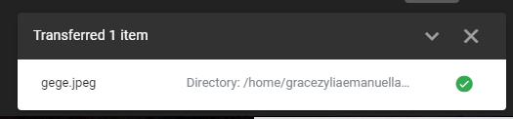

1. Lakukan pengecekan apakah file sudah terupload dalam console dengan perintah ls.



1. Selanjutnya kita copy file yang kita upload kedalam bucket yang kita sudah buat dengan perintah gsutil cp file_name gs://bucket_name

sehingga hasilnya

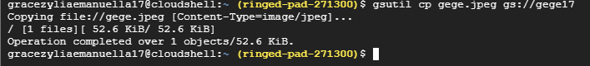

1. Selanjutnya kita cek isi bucket kita apakah gambar sudah masuk dengan perintah.

gsutil ls gs://bucket_name

sehingga hasilnya



1. Selanjutnya kita cek isi bucket kita apakah gambar sudah masuk dengan perintah.

gsutil acl ch -u AllUsers:R gs://bucket_name/file_name

sehingga hasilnya



1. Setelah menambahkan read permission, kita bisa mengakses object tadi melalui tautan seperti berikut:

<https://storage.googleapis.com/bucket_name/file_name>

sehingga hasilnya <https://storage.googleapis.com/gege17/gege.jpeg>



1. Selanjutnya kita akan mempelajari untuk setting object versioning dalam google cloud storage, Terdapat 2 cara untuk mengaktifkan object versioning, yaitu dengan menggunakan perintah gsutil atau dengan REST API. Kali ini kita akan belajar bagaimana menggunakan object versioning melalui cloud shell atau terminal engan perintah gsutil. Untuk mengaktifkan versioning, jalankan perintah berikut :

gsutil versioning set on gs://bucket_name

sehingga hasilnya :



1. Untuk memastikan bahwa object versioning sudah aktif, jalankan perintah berikut:

gsutil versioning get gs://bucket_name

sehingga hasilnya :



1. Cobalah untuk mengunggah berkas dengan nama yang sama (sama seperti langkah no 10 diatas) pastikan nama file dan typenya sama, misalnya berkas teks dengan beberapa perubahan atau gambar yang diubah namun nama yang sama. Lalu jalankan perintah berikut untuk menampilkan semua objek, baik yang versi live maupun arsip:,

jalankan perintah berikut:

gsutil ls -a gs://bucket_name

sehingga hasilnya :

